Моделирование случайной величины с произвольным законом распределения
Цель лабораторной работы – отработать методы получения случайных величин, распределенных по закону с заданными параметрами и методы анализа случайных процессов.

Введение
При численном моделировании систем и процессов, часто требуется выполнять формирование множества или последовательности случайных величин, распределенных по заданному закону. Так, например, сигнал x на выходе приёмного устройства может быть представлен суммой полезной составляющей s и шума n. В то время, как составляющая s будет зачастую представлена детерминированным процессом, шумовая составляющая будет представлять собой случайный процесс, с рассчитанными параметрами (напр. нормальный процесс с математическим ожиданием и среднеквадратическим отклонением (СКО), определенными в ходе эскизного расчёта моделируемого канала связи).
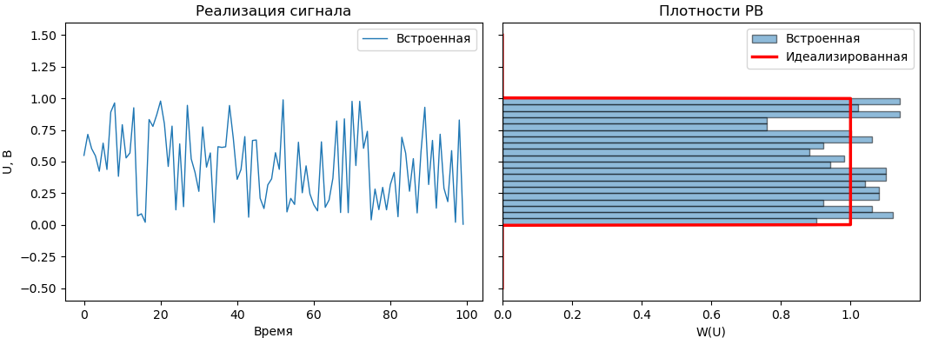
      - – Связь между сигналом и гистограммой

Как правило, программные пакеты и комплексы, используемые при моделировании систем (комплекс библиотек ПО MATLAB, SciPy, NumPy) обеспечивают инструментарий, позволяющий синтезировать случайные величин с наиболее распространёнными законами распределения. Эти случайные величины получают на основе равномерно распределенной случайной величины. Равномерно распределенную случайную величину, в свою очередь получают одним из известных методов, например – с использованием конгруэнтного генератора.
Конгруэнтный генератор позволяет рекуррентно формировать равномерные СВ, т.е. каждое следующее случайное число формируется преобразованием предыдущего (Рисунок 2). Очевидно, что при такой схеме формирования процесс начинает повторять сам себя, как только на его выходе снова появится исходное значение, заданное пользователем. Чем меньше величины параметров алгоритма (A, B, C), тем меньше будет период повторения и тем меньше оригинальных случайных величин он сформирует.
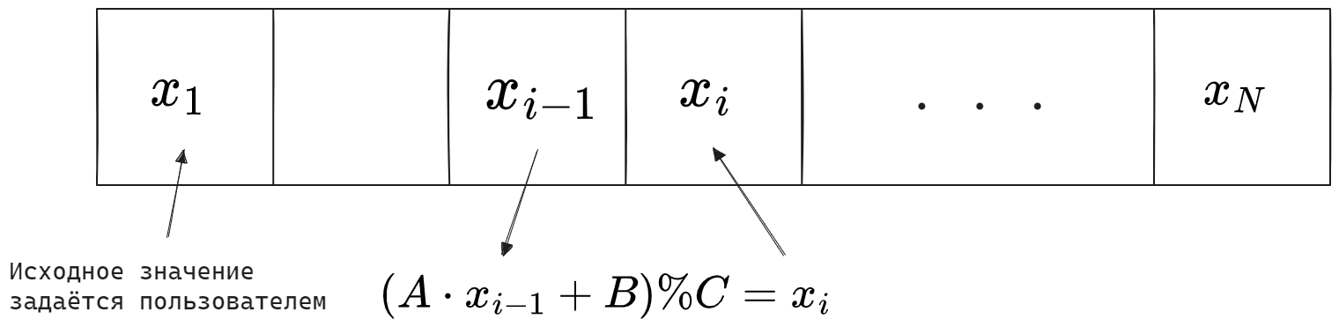
      - – Схема формирования СВ конгруэнтным генератором
Также существуют средства, позволяющие анализировать статистические характеристики случайных процессов и строить графические зависимости, описывающие эти характеристики (ПО MATLAB и matplotlib, seaborn, glue для python).

Лабораторная работа делится на три части:
1. Формирование равномерно распределённой СВ с использованием конгруэнтного генератора.
2. Формирование нормальной СВ на основе равномерно распределённой СВ с использованием нелинейных преобразований.
3. Формирование СВ, распределённой согласно заданному варианту.

Описание работы
При выполнении этой лабораторной ставится задача ознакомления с логикой и инструментарием формирования выборок случайных величин, распределенных по заданным законам распределения. Для этого в первой половине лабораторной работы требуется сформировать случайные величины, распределённые по нормальному закону с заданными параметрами (математическое ожидание и СКО). Сформировать величины предлагается двумя методами:
- с использованием библиотечной функции;
- на основании равномерно распределенной СВ, сформированной с использованием конгруэнтного генератора.
Первым в приведенном коде программы выполняется формирование СВ с использованием встроенной функции random.
После формирования СВ встроенной функцией требуется сформировать нормально распределённую величину на основании равномерно распределенной СВ. Как известно, нормально распределённая СВ может быть получена как произведение двух независимых СВ, одна из которых распределена по закону Рэлея, а другая – по закону арксинуса. Выборки именно таких СВ требуется получить в первую очередь. После этого к результату их перемножения может быть добавлено СКО и математическое ожидание.
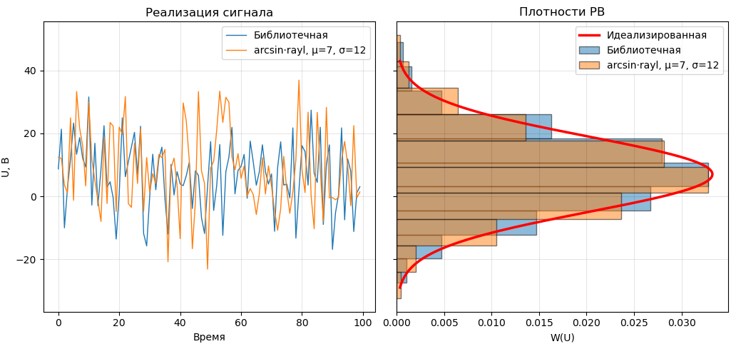
      - – Пример реализации (левый график) и плотностей распределения вероятностей (правый график) нормально распределенной СВ

Далее следует выполнить анализ результатов формирования СВ. Для этого выполняется формирование гистограмм значений. Эти гистограммы должны быть нормированы таким образом, чтобы соответствовать плотности распределения вероятности величины и при построении в этой же системе координат аналитически заданной функции плотности распределения вероятности, графики должны совпасть. Это достигается путём ввода специального именного аргумента (‘Normalization’, ‘тип нормировки’) в функцию histcounts(), генерирующую отсчёты гистограммы.
После редактирования кода, задающего построение гистограмм, остаётся задать функцию плотности распределения вероятности. Значения функции рассчитываются в точках, соответствующих серединам интервалов, заданных ранее для гистограмм.
При выполнении этого задания, на этапе отладки программы, рекомендуется использовать в качестве базовых гистограммы, сформированные с использованием встроенной функции, т.к. допущение ошибки при её использовании менее вероятно, чем при собственноручной реализации преобразования.
Последним шагом является формирование гистограммы, описывающей плотность вероятности исходной СВ (в первой половине работы – равномерной).
После завершения первой части работы можно скопировать текст во второй блок этого же файла и отредактировать его таким образом, чтобы получить величину, распределенную согласно варианту задания.

Задание
Выполнить
- моделирование случайной величины с гауссовым распределением на основании равномерно распределенной случайной величины;
- моделирование случайной величины y по заданному закону распределения на основании случайной величины x
№ | закон распределения x | закон распределения y
1 | нормальный | Рэлея
2 | нормальный | Райса*
3 | нормальный | показательный
4 | нормальный | хи-квадрат
5 | нормальный | логарифмически нормальное
6 | равномерный | Рэлея
7 | равномерный | Райса
8 | равномерный | показательный
Параметр распределения σ определяется как номер группы (1,2,3 или 4), а параметры a, μ и λ – как номер по журналу. Для Хи-квадрат число степеней свободы равно номеру ПК. Более подробное описание см. в приложении.
Вывести в одной СК нормированные гистограммы случайных величин, полученных реализованным алгоритмом, встроенными алгоритмами используемого пакета и график функции плотности распределения.
Отчет должен содержать описание и математические выкладки реализованных в ЭВМ моделей и алгоритмов. Отчет должен содержать следующие иллюстрации:
- гистограмму значений с исходным законом распределения W(x) с наложенной функцией идеальной плотности вероятности и указанием параметров функции;
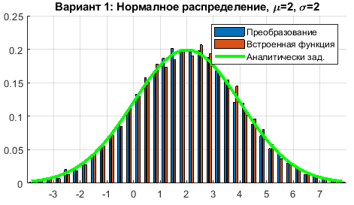
      - – Пример графика ПВ СВ
- структурную схему преобразования, обеспечивающего;
- гистограмму значений, полученных с использованием реализованного алгоритма, и значений, полученных встроенной функцией использованного программного пакета, наложить на гистограммы функцию плотности вероятности этого закона с указанием его параметров.
Требования к содержанию выводов:
Объяснить, что было сделано в лабораторной. Привести пример процесса, наблюдаемого в радиоэлектронике или оптике, для которого свойственно полученное распределение.
Объяснить какие математические операции выполнены при нормировке гистограмм.

Моделирование гауссовского случайного процесса, с заданной корреляционной функцией

Введение
Зачастую при моделировании случайных процессов, наблюдаемых в системах или каналах связи, требуется описывать и анализировать их временные статистические характеристики. Если в первой лабораторной работе выполнялось формирование независимых СВ, т.е. в сформированной последовательности СВ не должно было обнаруживаться никакой связи между её членами, то в этой работе требуется, сформировав независимые СВ, внести такую связь. Как известно, взаимозависимости СВ описываются корреляционными функциями. Также зависимости СВ могут быть описаны корреляционными матрицами.
Строго говоря, корреляционные матрицы должны использоваться для описания корреляционных свойств в дискретных последовательностях, а корреляционные функции R(τ) для описания непрерывных случайных процессов, но в данной работе мы будем описывать корреляционные свойства случайной последовательности через дискретизованную с интервалом ΔT корреляционную функцию R(n). Значение этой функции в точке R(n=l) описывает, насколько значения, отстоящие друг от друга на l связаны. Зачастую, когда говорят о корреляции, речь идёт о корреляции Пирсона, определяющей линейную связь между элементами (через перемножение).
$$R\left(τ\right)=R\left(x\left(t\right), x\left(t-τ\right)\right)=\frac{M\{\left(x\left(t\right)-m\right)\left(x\left(t-T\right)-m)\right\}}{σ^{2}}$$
где M{} – оператор математического ожидания,
x(t) – значение сигнала x в точке t,
m – значение математического ожидания случайного процесса,
σ² – дисперсия случайного процесса.

Описание
Работа сводится к реализации и применению фильтра с целью получения нормально распределенной случайной последовательности с заданными корреляционными свойствами.
Первый блок кода выполняет инициализацию переменных. После этого выполняется формирование множества реализаций некоррелированного (белого) нормального шума. Полученная числовая последовательность передаётся в функцию, реализующую фильтр. Эта функция определена в начале или конце файла (python и MATLAB, соответственно), а в качестве аргументов в неё передаются исходная некоррелированная числовая последовательность, длительность этой числовой последовательности в мкс и длительность интервала корреляции. Отметим, что длительность интервала на котором выполняется моделирование сигнала должна в десятки раз превосходить интервал корреляции, чтобы минимизировать влияние краевых эффектов на форму оценочной КФ.
В результате применения функции фильтра получены реализации коррелированного шума. Далее выполняется анализ их корреляции. Для этого рассчитывается нормированная корреляция (т.е. R(0)=1) для каждой реализации коррелированного сигнала. После этого выполняется усреднение реализаций корреляционной функции. Это позволяет уменьшить вариации отсчётов корреляционной функции, полученной экспериментально, приводя её форму ближе к аналитической.
Для выполнения работы требуется модифицировать код таким образом, чтобы для заданного варианта вывести на одном графике 4 КФ: аналитическую и усреднённую КФ для интервала l₁ и аналитическую и усреднённую КФ для в два раза большего интервала – 2⋅l₁. Пример результата расчёта КФ представлен на рисунке 3.
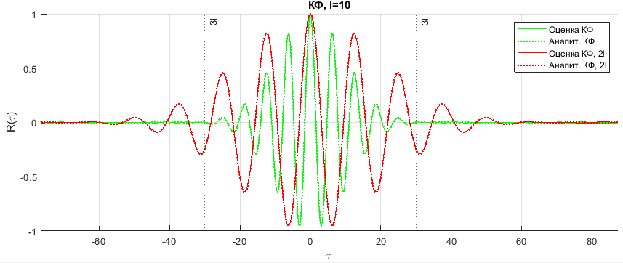
      - – Корреляционные функции вида $R\left(τ\right)=\cos\left(10τ/l\right)e^{-\frac{1}{2}{\left(\frac{τ}{l}\right)}^{2}}$ для двух разных интервалов корреляции (l=10 и l=20)

Задание
Выполнить
- моделирование СП с экспоненциальной функцией корреляции;
- выполнить моделирование СП с заданной функцией корреляции с двумя разными интервалами корреляции.
№ | Корреляционная функция | Величина R(τ=l) по которой оценивается интервал корреляции
1 | $$R\left(τ\right)=e^{-{\left(\frac{τ}{l}\right)}^{2}}$$ | ~0,35
2 | $$R\left(τ\right)=\left\{\begin{aligned}1-\frac{\left|τ\right|}{l},\left|τ\right|<l \\ 0\end{aligned}\right.$$ | 0
3 | $$R\left(τ\right)=\cos\left(10τ/l\right)e^{-\frac{1}{2}{\left(\frac{τ}{l}\right)}^{2}}$$ | $R\left(τ=3l\right)≈0;$  10 периодов cos
4 | $$R\left(τ\right)=\frac{1}{1+{\left(τ/l\right)}^{2}}$$ | 0,5
Отчет должен содержать описание и математические выкладки реализованных в ЭВМ моделей. Отчет должен содержать следующие иллюстрации:
- гистограмму значений отсчетов исходных реализаций W(x) с наложенной функцией идеальной (гауссовой) плотности вероятности и указанием параметров функции;
- реализацию КФ, полученную для исходного процесса R(τ);
- СПМ исходного процесса X(ω) (усредненную по 10…30 реализациям);
- структурную схему выполняемых преобразований;
- плотность распределения значений отсчетов реализации W(x`) при заданной корреляционной функции;
- на одном графике:
  - КФ полученные на основании усреднения 10 реализаций КФ с параметром функции l=l₁ и l=2l₁. l₁ выбирается равным номеру ПК.
  - Целевую КФ.
- СПМ X`(ω) процесса с заданной КФ (усредненную по 10…30 реализациям);
Требования к содержанию выводов:
Объяснить к какой функции сходится полученная при моделировании и усреднении функция – корреляционной или ковариационной? В чем разница между результатами, получаемыми при расчете корреляционной и ковариационной функции.
Объяснить изменения ковариационной функции, вызываемые изменением параметра l.

Моделирование фильтров

Введение
Цель работы – сформировать навыки синтеза, анализа и применения фильтров.
При моделировании радиотехнических систем часто требуется выполнять синтез сигналов. При этом, одним из основных источников трудностей при моделировании является то, что моделируемые сигналы являются аналоговыми, а формируемая модель - цифровой. Это означает, что сигнал, должен быть представлен конечной последовательностью квантованных значений. Что налагает ограничения как на точность определения временных моментов, так и на точность представления значений сигнала (напряжения или тока).
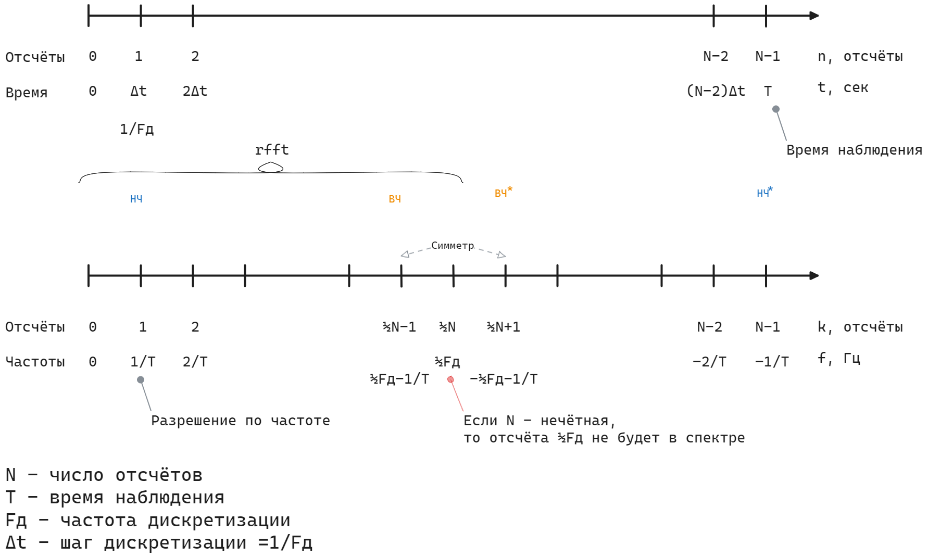
      - — Частотная сетка отсчётов БПФ

При синтезе цифровой модели от разработчика требуется обойти ограничения налагаемые цифровой природой модели. С этой целью принимается ряд условностей. Одна из наиболее известных условностей описывается теоремой Котельникова и состоит в том, что сигнал с конечной полосой может быть описан отсчётами, взятыми с удвоенной частотой:
$$F_{д}≥2ΔF$$
где ΔF – полоса сигнала.
При этом, как известно, сигнал, имеющий конечную полосу будет иметь бесконечную длительность, а сигнал конечной длительности – бесконечную ширину полосы. Такая связь между областью частот и областью времен приводит к тому, что для вычисления отсчётов спектра на основании отсчётов сигнала, представленного во временной области, потребуется бесконечное число операций. Условность, позволяющая обойти это препятствие состоит в том, что сигнал, представляемый во временной области конечным числом отсчётов, формально считается периодическим. Также, при расчёте сигнала на основании конечного числа отсчётов спектра, этот спектр будет считаться периодическим. При выполнении операций рекомендуется не забывать об этой периодичности. Следствием именно этого эффекта является возможность описания сигнала с использованием частоты дискретизации, равной 2ΔF вместо удвоенной наибольшей частоты сигнала.
Важную роль при моделировании играет обеспечение связи между номерами отсчётов сигнала или его спектра и значениями непрерывных осей времени или частот, соответственно. При моделировании детерминированный сигнал обычно задаётся аналитически (т.е. посредством некоторой функции, напр. sin()).

Тезис

Задание
Сформировать сигнал с заданными параметрами
L | Сигнал
0 | Видеоимпульс t_{и} = N нс
1 | Радиоимпульс t_{и} = N мкс, f_{c}=M MHz
2 | АМ сигнал  f_{с}=10⋅N МГц, f_{m}=floor(N/10)+M МГц, глубина модуляции 0,5
N = №ПК+№группы
M = mod(N,10)
L = mod(N,3)

Синтез фильтра
Сформировать идеальный фильтр, вывести его ИХ, АЧХ и ФЧХ. Оси абсцисс АЧХ и ФЧХ должны быть обозначены в реальных значениях частоты.
Параметры фильтра
L | Сигнал
0 | Полосовой фильтр, с частотами среза f_{н}=1/t_{и} и f_{в}=2/t_{и}
1 | Полосовой фильтр, пропускающий основной лепесток
2 | Заградительный фильтр, вырезающий несущую

Сформировать фильтры Баттерворта и Чебышева (с внеполосными пульсациями) n-го порядка.
Вывести на одном графике исходный сигнал и сигналы на выходах реализованных фильтров.
Вывести на одном графике ИХ всех трех фильтров.
Вывести на одном графике АЧХ всех трех фильтров.
Вывести на одном графике ФЧХ всех трех фильтров.

Методы анализа нестационарных сигналов

Выполнить формирование сигнала x(t)
L | Перестройка
0 | ЛЧМ импульсы, Fн=(1000 + 20N) КГц, Fк = (1400 + 20N) КГц
1 | псевдослучайная перестройка частоты с шагом 2/t_{и}, 5 каналов
2 | псевдослучайная перестройка частоты с шагом 3⋅F_{m} МГц и длительностью чипа 2/F_{m}, 5 каналов
Параметры огибающей импульсов выбираются на основании параметров импульсов из работы №3.
Построить 4 спектрограммы сигнала
спектрограммы сигнала x(t), полученные с использованием прямоугольного окна и окна Хэмминга
получить три спектрограммы для окна Хэмминга, подобрав длительность окна в одном случае таким образом, чтобы отследить краткосрочные интервалы «молчания», в другом случае – позволяющие обеспечить достаточное разрешение по частоте для различения частотных каналов. Получить спектрограммы при разных значениях шага смещения окна(регулируется параметром noverlap функции spectrogram): шаг, равный одному отсчету и шаг равный длительности окна.
Построение спектрограмм выполняется в системе координат F[МГц] – t[мкс].
Следует сгруппировать спектрограммы так, чтобы можно было отследить влияние типа окна, и его временных характеристик на вид гистограммы.
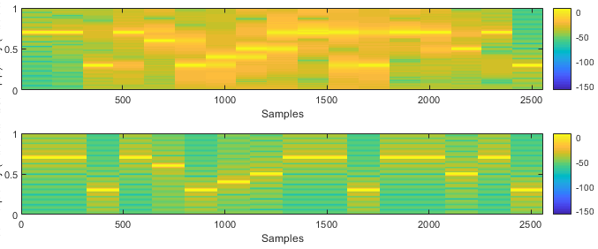
      - – Пример спектрограмм перестраиваемых радиоимпульсов, полученных для окна Хэмминга и прямоугольного окна
Сформировать картины непрерывного вейвлет-преобразования
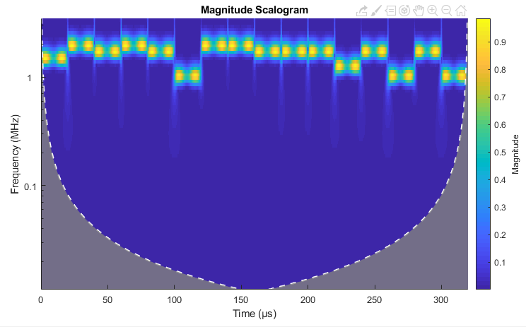
      - – Пример картины неприрывного вейвлет-преобразования
Объяснить различия в полученных спектрограммах

Приложение А. Частые ошибки при подготовке отчётов
Список приведенных в этом приложении ошибок, охватывает более 80% недочётов, встречающихся в отчётах.
ЛР1:
- Параметры не соответствуют варианту,
- Отсутствует формула преобразования,
- Структурная схема некорректна,
- Нет структурной схемы,
- На гистограмме исходного распределения не хватает элементов,
- Нет гистограммы исходного распределения,
- Нет графика функции преобразования,
- На гистограмме результирующих значений не хватает элементов,
- Отсутствует обозначение осей,
- Несоответствия в описании,
- Масштаб выбран неверно,
- В выводе смысловые ошибки,
- В выводе спорные тезисы,
- В выводе должен быть анализ полученных гистограмм,
- Путаница в терминах
ЛР2:
- Параметры не соответствуют варианту,
- Путаница в терминах,
- Структурная схема некорректна или недостаточно подробна,
- Нет структурной схемы,
- Нет сравнения исходной и результирующей ПВ,
- Нет графика сравнения КФ,
- На графике сравнения КФ не хватает элементов,
- Отсутствует график СПМ,
- Отсутствует обозначение осей,
- Масштаб выбран неверно,
- Несоответствия в описании,
- В выводе смысловые ошибки,
- В выводе спорные тезисы,
- В выводе должен быть анализ полученных КФ,
ЛР3:
- Несоответствие параметров варианту,
- Отсутствуют подписи осей,
- Элементы графиков неразличимы,
- Без подписей невозможно анализировать,
- Отсутствует сигнал на входе или выходе фильтра,
- Отсутствует график спектра на входе или выходе фильтра,
- Отсутствует ИХ фильтра,
- Отсутствует АЧХ или ФЧХ идеального фильтра,
- Отсутствует АЧХ и ФЧХ идеального фильтра,
- По ИХ невозможно отследить причины физической нереализуемости идеального фильтра,
- Отсутствует описание особенностей идеального фильтра,
- В выводе ошибки,
- Путаница в терминах,
- В выводе спорные тезисы
ЛР4:
- Несоответствие параметров варианту,
- Отсутствуют подписи осей,
- Элементы графиков неразличимы,
- Отсутствуют спектрограммы (Хэмминг-3 штуки и прямоугольное окно),
- Вейвлет преобразование,
- Отсутствует назначение частотно-временного анализа (для чего получают спектрограммы),
- Отсутствует сравнительная характеристика для одного или нескольких окон,
- Ошибки в сравнительном анализе или описании,
- В выводе ошибки,
- Путаница в терминах,
- В выводе спорные тезисы

Приложение Б. Некоторые замечания по формированию различных распределений
Распределение Райса
Аналитически ПВ райсовского закона задаётся с использованием модифицированной функции Бесселя нулевого порядка (в MATLAB besseli(0,…))
Формирование райсовски-распределенной из нормально распределенных СВ осуществляется по формуле
$$Y=\sqrt{{\left(σX_{1}+a\right)}^{2}+{\left(σX_{2}\right)}^{2}}$$
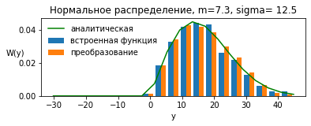
      - – Результат формирования распределения величны, распределенной по закону Райса
В модуле scipy.stats.rice распределение Райса задаётся двумя параметрами: параметром дисперсии σ и параметром формы b, нормированным на дисперсию: $b=a/σ$. Параметр смещения (аргумент loc) не задаётся.

